Министерство образования Украины
Одесская государственная академия холода

Курсовая работа
по РОИ

подготовила: Соломяная ст. 342 гр.

Одесса 2004
Содержание
0. Задание………………………………………………………………………………………. | 3
1 Требование к данным (Бизнес правила БП):……………………………………………… | 3
2. Советы к реализации………………………………………………………………………. | 3
3. Реализация…………………………………………………………………………………... | 4
4. ЛИСТИНГ SQL…………………...………………………………………………………… | 4
5. Описание…………………………………………………………………………………… | 10
6. Клиентское приложение…………………………………………………………………. | 12
7. Листинг кода……………………………………………………………………………….. | 16

Задание

Информационная система должна обеспечивать:
Формирование, редактирование, удаление, хранение и использование БД о наличии ИЗДЕЛИЙ, КВАЛИФИКАЦИЙ, МАСТЕРОВ, ПРОМЫСЛОВ.

Клиентская часть программы должна быть реализована на двухслойной архитектуре Клиент/Сервер. Где СУБД - InterBase 6
Необходимо использовать промежуточное звено BDE.
Цель: получение информации о Изделиях, Мастерах и их квалификациях.
Архитектура БД:
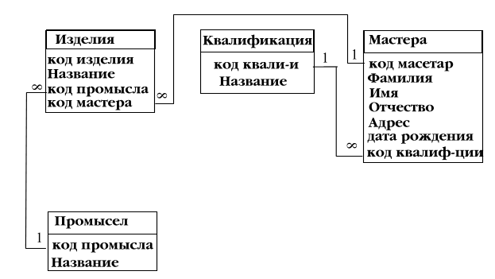
рис 1.

Требование к данным:
- Наименование квалификаций, промыслов должны быть уникальными и не быть пустыми (нулевыми). Фамилия, Имя мастера, наименование изделия должны быть не нулевыми.
- код промысла, код мастера в таблице «Изделия» должны соответствовать строке в таблицах, «Промыслы» и «Мастера»
- код квалификации в табл. «мастера» должна соответствовать строке в табл., «квалификации»
- Изделие обязано иметь мастера и не обязан иметь промысел.
- Мастер может не иметь квалификацию.
- При удалении промысла изделия этого пром-сла не удаляются
- При удалении мастера, удаляются и изделия этого мастера.
- При удалении квалификации, мастера этой квалификации не удаляются

Советы к реализации:
- использовать иерархию форм.
- использовать в демонстрационных целях процедуры навигации и модификации (лаб № 5 по РОИ)
- использовать TSqlUpdate

Реализация
SQL Скрипт:
ЛИСТИНГ
CONNECT 'd:\solomyanaya.GDB' USER "admin" PASSWORD "admin";
DROP DATABASE;

CREATE DATABASE 'd:\solomyanaya.GDB' USER "admin" PASSWORD "admin";

CREATE DOMAIN DPrimary_Key AS
INTEGER NOT NULL;

CREATE DOMAIN D_name AS
varchar(50) NOT NULL;

CREATE TABLE kvalifikacii (
ID DPrimary_KEY,
name D_name,
primary key(id),
CONSTRAINT q_name unique (name)

);

CREATE TABLE promisli (
ID DPrimary_KEY,
name D_name,
primary key(id),
CONSTRAINT p_name unique (name)
);

CREATE TABLE mastera (
ID DPrimary_KEY,
fam d_name,
name D_name,
otch varchar(50),
address varchar(200),
dat timestamp,
kvalifik_id integer,

primary key(id),

CONSTRAINT fk_mastera_kvalifik_id
FOREIGN KEY (kvalifik_id) REFERENCES kvalifikacii (ID)

);

CREATE TABLE izdeliya (
ID DPrimary_KEY,
name D_name,
promisel_id integer,
master_id integer not null,

primary key(id),

CONSTRAINT fk_izdeliya_promisel_id
FOREIGN KEY (promisel_id) REFERENCES promisli (ID),

CONSTRAINT fk_izdeliya_master_id
FOREIGN KEY (master_id) REFERENCES mastera(ID)

);

CREATE GENERATOR kvalifikacii_ID_GEN;
CREATE GENERATOR promisli_id_gen;
CREATE GENERATOR mastera_ID_GEN;
CREATE GENERATOR izdeliya_ID_GEN;

SET TERM ^;

CREATE TRIGGER SET_kvalifikacii_ID FOR kvalifikacii
BEFORE INSERT AS
BEGIN
NEW.ID=GEN_ID(kvalifikacii_ID_GEN,1);
END
^
CREATE TRIGGER SET_promisli_id FOR promisli
BEFORE INSERT AS
BEGIN
NEW.id=GEN_ID(promisli_id_gen,1);
END
^

CREATE TRIGGER SET_mastera_ID FOR mastera
BEFORE INSERT AS
BEGIN
NEW.ID=GEN_ID(mastera_ID_GEN,1);
END
^

CREATE TRIGGER SET_izdeliya_ID FOR izdeliya
BEFORE INSERT AS
BEGIN
NEW.ID=GEN_ID(izdeliya_ID_GEN,1);
END
^

SET TERM ;^

/*-----------------------------------------------------------------*/
/*---------------------------Delete kvalifik-----------------------*/
/*-----------------------------------------------------------------*/

CREATE EXCEPTION kvalifik_NOT_exists 'Ошибка! Кфалификации не существует в таблице КВАЛИФИКАЦИИ.';

SET TERM ^;

CREATE PROCEDURE delete_kvalifik
(
ikvalifik_id integer
)
AS
DECLARE VARIABLE kva_ID integer;

BEGIN

select id from kvalifikacii
where id =:ikvalifik_id
into :kva_id;
if (kva_id is null) then
begin
exception kvalifik_not_exists;
end else
begin
update mastera
set kvalifik_id= null
where kvalifik_id=:ikvalifik_id;
/* ----update master -----*/
delete from kvalifikacii
where id=:ikvalifik_id;
/*del kva*/

end
END^

SET TERM ;^

/*------------------------------------------------------*/
/*------------------ Delete promisel ---------Begin-----*/
/*------------------------------------------------------*/

CREATE EXCEPTION promisel_NOT_exists 'Ошибка! Промысла не существует в таблице ПРОМЫСЛЫ .';

SET TERM ^;

CREATE PROCEDURE delete_promisel
(
ipromisel_name varchar(100)
)
AS
DECLARE VARIABLE pro_ID integer;
DECLARE VARIABLE izd_ID integer;
BEGIN

select id from promisli
where name =:ipromisel_name
into :pro_id;
if (pro_id is null) then
begin
exception promisel_not_exists;
end else
begin
update izdeliya
set promisel_id=null
where promisel_id=:pro_id;

delete from promisli
where id=:pro_id;

end
END^

SET TERM ;^

/*------------------------------------------------------*/
/*------------------ Delete izdeliya -------Begin-------*/
/*------------------------------------------------------*/

CREATE EXCEPTION izdelie_NOT_exists 'Ошибка! Изделия не существует в таблице ИЗДЕЛИЯ.';

SET TERM ^;

CREATE PROCEDURE delete_izdelie
(
iizdelie_id integer
)
AS
/* DECLARE VARIABLE izg_id integer;*/

DECLARE VARIABLE izd_ID integer;

BEGIN

select id from izdeliya
where id =:iizdelie_id
into :izd_id;
if (izd_id is null) then
begin
exception izdelie_not_exists;
end else
begin
delete from izdeliya
where id=:iizdelie_id;
end
END^

SET TERM ;^

/*-----------------------------------------------*/
/*------------------ Delete master --------------*/
/*-----------------------------------------------*/

CREATE EXCEPTION master_NOT_exists 'Ошибка! Мастера в таблице МАСТЕРА не существует.';

SET TERM ^;

CREATE PROCEDURE delete_master
(
imaster_id integer
)
AS
DECLARE VARIABLE m_ID integer;

DECLARE VARIABLE izg_ID integer;
BEGIN

select id from mastera
where id =:imaster_id
into :m_id;
if (m_id is null) then
begin
exception master_not_exists;
end else
begin
delete from izdeliya
where master_id=:m_id;

delete from mastera
where id=:m_id;

end
END^

SET TERM ;^

grant all on kvalifikacii to "admin" WITH GRANT OPTION;
grant all on promisli to "admin" WITH GRANT OPTION;
grant all on mastera to "admin" WITH GRANT OPTION;
grant all on izdeliya to "admin" WITH GRANT OPTION;

GRANT EXECUTE ON PROCEDURE delete_kvalifik TO "admin" WITH GRANT OPTION;
GRANT EXECUTE ON PROCEDURE delete_promisel TO "admin" WITH GRANT OPTION;
GRANT EXECUTE ON PROCEDURE delete_master TO "admin" WITH GRANT OPTION;
GRANT EXECUTE ON PROCEDURE delete_izdelie TO "admin" WITH GRANT OPTION;

grant select on kvalifikacii to public;
grant select on promisli to public;
grant select on mastera to public;
grant select on izdeliya to public;

grant delete on kvalifikacii to procedure delete_kvalifik;
grant delete on promisli to procedure delete_promisl;
grant delete on mastera to procedure delete_master;
grant delete on izdeliya to procedure delete_izdelie;

grant update on izdeliya to procedure delete_promisel;

grant update on mastera to procedure delete_kvalifik;
grant delete on izdeliya to procedure delete_master;

revoke all on izdeliya from "PASHA";

revoke all on kvalifikacii from "SYSDBA";
revoke all on promisli from "SYSDBA";
revoke all on mastera from "SYSDBA";
revoke all on izdeliya from "SYSDBA";

revoke select on mastera from "guest";

create view all_izdeliya as
select * from izdeliya;

create view all_mastera as
select * from mastera;

grant select on all_izdeliya to public;
grant select on all_mastera to public;

commit;

/*--------------------------------------*/
insert into kvalifikacii(name)
values('low');
insert into kvalifikacii(name)
values('middle');
insert into kvalifikacii(name)
values('high');

insert into promisli(name)
values('oneput');
insert into promisli(name)
values('Sonder');
insert into promisli(name)
values('Kroika');

insert into mastera(fam,name,otch, address, dat, kvalifik_id)
values( 'Konovalenko','U','A','DEribasovskaya 2 2','15.7.82',1);
insert into mastera(fam,name,otch, address, dat, kvalifik_id)
values( 'Frolenko','Andrei','Vas','stupenchatiy 1 5','19.08.82',2);
insert into mastera(fam,name,otch, address, dat, kvalifik_id)
values( 'Soldat','Evgen','Sergeevich','Shmidta 23','1.2.80',3);
insert into mastera(fam,name,otch, address, dat, kvalifik_id)
values( 'Pexelenko','pasha',' sondorovich','','9.11.75',1);
insert into mastera(fam,name,otch, address, dat, kvalifik_id)
values( 'Pachenko','Alex','Sokir','Novoselskogo 22','1.1.77',2);

insert into izdeliya(name, promisel_id,master_id)
values('Turbo 12',1, 1);
insert into izdeliya(name, promisel_id,master_id)
values('tt st',2, 1);
insert into izdeliya(name, promisel_id,master_id)
values('Nedir',2, 2);
insert into izdeliya(name, promisel_id,master_id)
values('Pascal white',3, 3);
insert into izdeliya(name, promisel_id,master_id)
values('Oh',3, 4);
insert into izdeliya(name, promisel_id,master_id)
values('Police black',2, 5);

commit;

Описание:
БП реализованы на сервере БД:

1. Реализована: на уровне домена
Как: CREATE DOMAIN D_name AS
varchar(50) NOT NULL;
и на уровне атрибута
CONSTRAINT сnameХ unique (name)
2. Реализована: на уровне атрибута
Как: CONSTRAINT fk_izdeliya_promisel_id
FOREIGN KEY (promisel_id) REFERENCES promisli (ID),
CONSTRAINT fk_izdeliya_master_id
FOREIGN KEY (master_id) REFERENCES mastera(ID).
3. Реализована: на уровне атрибута
Как: CONSTRAINT fk_mastera_kvalifik_id
FOREIGN KEY (kvalifik_id) REFERENCES kvalifikacii (ID)
4. Реализована: на уровне атрибута
Как: promisel_id integer,
master_id integer not null,

5. Реализована: на уровне атрибута
Как: kvalifik_id integer,
6. Реализована: на уровне БД
Как: см SQL листинг процедуру DELETE_POROMISEL
7. Реализована: на уровне БД
Как: см SQL листинг процедуру DELETE_MASTER
8. Реализована: на уровне БД
Как: см SQL листинг процедуру DELETE_KVALIFIK

было использовано ограничение целостности домена, для реализации целостности первичных ключей:
CREATE DOMAIN DPrimary_Key AS
INTEGER NOT NULL;

4 хранимых процедур на удаление записей:
- Изделия (DELETE_IZDELIE)
- Мастера (DELETE_MASTER)
- Промысла (DELETE_PROMISEL)
- Квалификации (DELETE_RVALIFIK)
И два представления:
- Все изделия (all_izdeliya)
- Все мастера (all_mastera)
Которые использовались для доступа к данным.

Привилегии:
«Собственником» БД является ADMIN.
Пользователю ADMIN даны все права на все таблицы и на все процедуры (на исполнение) с возможностью предоставления другим пользователем прав.
grant all on kvalifikacii to "admin" WITH GRANT OPTION;
grant all on promisli to "admin" WITH GRANT OPTION;
grant all on mastera to "admin" WITH GRANT OPTION;
grant all on izdeliya to "admin" WITH GRANT OPTION;

GRANT EXECUTE ON PROCEDURE delete_kvalifik TO "admin" WITH GRANT OPTION;
GRANT EXECUTE ON PROCEDURE delete_promisel TO "admin" WITH GRANT OPTION;
GRANT EXECUTE ON PROCEDURE delete_master TO "admin" WITH GRANT OPTION;
GRANT EXECUTE ON PROCEDURE delete_izdelie TO "admin" WITH GRANT OPTION;

Всем остальным пользователям даны права только на просмотр всех таблиц.
grant select on kvalifikacii to public;
grant select on promisli to public;
grant select on mastera to public;
grant select on izdeliya to public;
Даны привилегии выше описанным процедурам на удаление и обновление в соответствующих таблицах.
grant delete on kvalifikacii to procedure delete_kvalifik;
grant delete on promisli to procedure delete_promisl;
grant delete on mastera to procedure delete_master;
grant delete on izdeliya to procedure delete_izdelie;
grant update on izdeliya to procedure delete_promisel;
grant update on mastera to procedure delete_kvalifik;
grant delete on izdeliya to procedure delete_master;
Отменены пава на просмотр изделий пользователю PASHA
revoke all on izdeliya from "PASHA";

Проделана попытка отменить все права от системного пользователя SYSDBA
revoke all on kvalifikacii from "SYSDBA";
revoke all on promisli from "SYSDBA";
revoke all on mastera from "SYSDBA";
revoke all on izdeliya from "SYSDBA";

Пользователю GUEST отменены права на просмотр мастеров:
revoke select on mastera from "guest";

Даны права на просмотр (выборку) из представлений:
grant select on all_izdeliya to public;
grant select on all_mastera to public;

Клиентское приложение

Создана главная форма frmMain, где расположены 4 speedButton`а , связанных с одноименными таблицами (рис 2), и кнопку выхода.
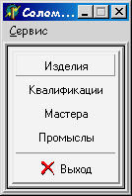
рис 2

В Вкладке «сервис», расположены поля (рис 3):
- Подключиться
- Отключиться
- Выход
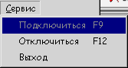
рис 3
для соединения с сервером необходимо нажать на ПОДКЛЮЧИТСЯ в вкладке главного меню СЕРВИС. После чего появится форма регистрации пользователя:

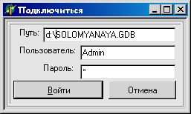
рис 4.
Для создания иерархии форм, была создана главная (корневая) форма frmNav, на которой расположены кнопки навигации и описания абстрактных и виртуальных методов. (см. листинг ПО). 4 формы являются её потомками:
  - FrmIzdeliya рис 5
  - FrmMastera рис 6
  - FrmPromisel рис 7
  - FrmKvalifik рис 8

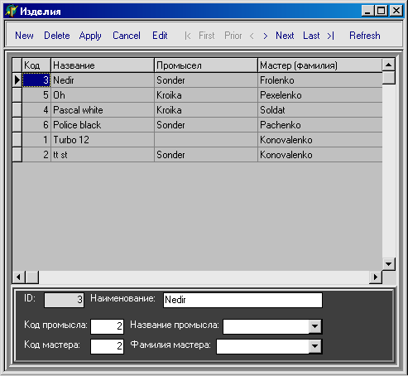
рис 5
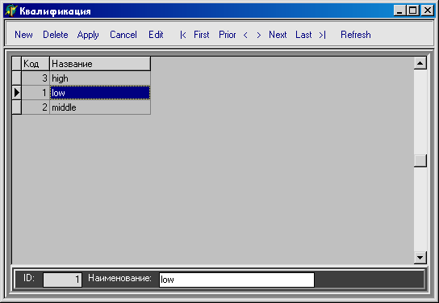
рис 6
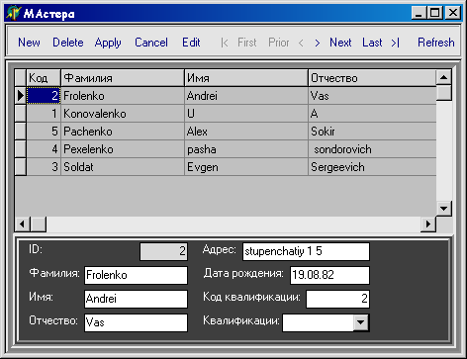
рис 7
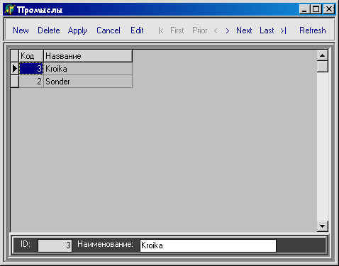
рис 8
На которых расположены:
DbEdit` ы и DBGrid для удобного редактирования.
- Выполнена возможность просмотра, редактирование, удаление изделия заданного мастера.
- Выполнена возможность просмотра, редактирование, удаление изделий по заданному промыслу.
- Выполнена возможность просмотра, редактирование, удаления мастеров по заданной квалификации.
Для того, чтобы воспользоваться дополнительными функциями необходимо перейти на нужную таблицу, на нужной записи в сетке нажать правой кнопкой мыши, рис 9
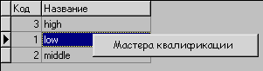
рис 9
Для доступа к таблицам были использованы TDAtabase и BDE (без псевдонима)
TQuery, с настроенными TUpdateSQL к каждой. В свойстве CachedUpdates каждого TQuery установлено значение TRUE для уменьшения трафика.

Модуль данных 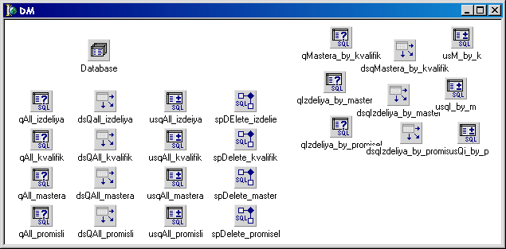
Рис 6.
Для удаления данных были использованы TStoredProc.
Для реализации дополнительных функций были использованы дополнительные компоненты:
- qmastera_by_kvalifik мастера по заданной квалификации
- qizdeliya_by_master выборка изделий по заданному мастеру
- qIzdeliya_by_promisel выборка изделий по заданному промыслу
Все с настроенными TUpdateSQL.

Листинг кода
См. дискету.

